Статья была впервые опубликована в журнале «Управление магазина» № 4 2014 г.

Определение формата магазина: как избежать ошибок
Автор: Илюха Сергей Александрович
Просматривая многочисленные сайты, посвященные розничной торговле, я столкнулся с невероятным множеством трактовки понятия «формат розничного магазина» и с еще большим количеством вариантов деления на форматы.
Единого определения формата магазина я не смог найти. По общему мнению, формат магазина – сложное понятие, которое в зависимости от совокупности большого количества факторов определяет стандарты и технологию работы торговой точки. В простейшем случае магазины розничной торговли делятся на три формата: гипермаркет, супермаркет и магазин у дома. При большей детализации к ним прибавляются формат дискаунтер и кэш энд керри. В максимальном варианте классификатора я нашел 26 возможных форматов магазинов. Масса авторов транслирует западные технологии и стандарты розничной торговли на практику российского ритейла. Бесспорно, эта методика была оправдана в начале века, когда ритейл в России делал первые неуверенные шаги. На сегодня российский рынок розничной торговли один из самых динамично развивающихся ( по крайней мере в Европе ), и, видимо, есть основания построить классификатор форматов с учетом российской действительности.

Для чего необходимо определение формата магазина.
На мой взгляд, формат магазина может быть необходим в следующих случаях:
- Когда он используется в PR компаниях и прочих публичных документах для характеристики положения магазина или розничной сети на рынке. В этом случае сеть может использовать любой удобный, а иногда только ей понятный вариант классификации. Так, например, розничная сеть Магнит, при описании своих магазинов использует всего 3 формата продуктовых магазина, не раскрывая принципов отнесения торговой точки к тому или другому формату : «магазин у дома», гипермаркет, «Магнит Семейный» [ 1 ] . При этом формат «Магнит семейный» был синтезирован самой сетью в 2012 году. Информацию о торговых площадях и ассортименте в открытом доступе найти не удалось. X5 Retail Group придерживается более или менее классического варианта форматирования и работает в следующих основных форматах: магазины у дома «Копейка», площадью от 120 до 400 кв.метров, минимаркеты Перекресток Экспресс, площадью от 100 до 600 кв.метров, универсамы «Пятерочка» площадью от 300 до 1100 кв.метров, супермаркетов «Перекресток» площадью от 800 до 1600 кв. метров ( ассортимент по всем указанным форматам в среднем 15 SKU на 1 кв. метр торговой площади ) [ 2 ], гипермаркетов «Карусель» площадью более 5000 кв.метров, а так же премиальные супермаркеты «Зеленый перекресток». Сеть Дикси использует свою классификацию: магазин у дома «Дикси», 250-350 м² средняя торговая площадь, 2 000-3 500 товарных наименований (SKU), экономичный супермаркет «Минимарт» 750 м² средняя торговая площадь, 7 500 товарных наименований (SKU), компактный гипермаркет «Мегамарт», 2 200 м² средняя торговая площадь, 20 500 товарных наименований (SKU), супермаркет с расширенным ассортиментом собственного производства «Виктория» 700-2 500 м² средняя торговая площадь, 10 000-25 000 товарных наименований (SKU) ( в среднем получается по 10 SKU на 1 кв. метр торговой площади ) [ 3 ].. SPAR - самый распространенный формат, супермаркеты торговой площадью от 200 до 1000 кв. м, расположенные в жилых микрорайонах городов. EUROSPAR - супермаркет торговой площадью от 1000 до 3000 кв. м., нацеленный на удовлетворение еженедельных семейных потребностей. INTERSPAR - гипермаркет торговой площадью свыше 3000 кв. м., в котором около 50% торговых площадей занимают непродовольственные товары. SPAR Express - магазины быстрого и качественного обслуживания торговой площадью 100-200 кв. м. [ 4 ], Наиболее оригинально форматы поделены в сети «Седьмой континент»: «Седьмой Континент - Пять звезд», «Седьмой Континент - Универсам», «Седьмой Континент - Рядом с домом», «Седьмой Континент - Гастрономия», «НАШ Гипермаркет» [ 5 ]. Как видно из приведенного примера – сколько сетей, столько и методов классификации. При этом большинство ритейлеров старается не раскрывать признаки, по которым магазин относится к тому или иному формату.
- При проведении маркетинговых исследований: в данном случае название формата имеет абсолютно условное значение, а аналогичные магазины выбираются методом экспертной оценки заказчика или исполнителя исследования.
- В практической деятельности по управлению магазином. В данном случае название формата магазина так же не имеет особого значения. Практика показывает, что в зависимости от места расположения и целевого потребителя один и тот же магазин по разным категориям может относиться к разным форматам. В данном случае категорийный менеджер в соответствии с общей рабочей классификацией формирует свою и называет форматы А1, А2 и так далее, как ему удобно.
- Внутренняя классификация магазинов по форматам внутри фирмы, которая необходима для выработки единых стандартов формирования ассортимента, ценообразования и обслуживания, а так же для введения единой терминологии при общении различных подразделений.
Целью данной работы является именно разработка единой методики классификации и распределения магазинов мультиформатной сети розничной торговли продуктами питания по форматам на основе общедоступного алгоритма расчета и понятных, легко измеряемых показателей.
Кроме того, наличие понятной методологии и системы классифицирующих признаков должно обеспечить возможность выявления отклонений характеристик торговых точек от типовых для данного формата и принятия управленческих решений по корректировке деятельности с целью устранения выявленных негативных факторов.

Основные типы магазинов розничной торговли продуктами питания.
Так как мы живем и работаем в России, целесообразно в качестве документа, положенного в основу классификации принять не какую ни будь книгу американского основоположника розничной торговли, а российский опыт, выраженный в ГОСТ. Форматы магазинов розничной торговли в РФ регламентирует Национальный стандарт РФ ГОСТ Р 51773-2009 "Услуги торговли. Классификация предприятий торговли" (утвержденный приказом Федерального агентства по техническому регулированию и метрологии от 15 декабря 2009 г. N 771-ст), введенный в действие с 1 января 2011 года [ 6 ]. ( далее по тексту «ГОСТ» ). ГОСТом предусмотрены следующие основные типы предприятий торговли: Гипермаркет, универмаг, магазин-склад, центр оптовой и мелкооптовой торговли, универсальный общетоварный продовольственный склад, универсальный общетоварный непродовольственный склад, универсам, супермаркет, гастроном, магазин "Товары повседневного спроса", специализированный общетоварный продовольственный склад, специализированный общетоварный непродовольственный склад, специализированный магазин ( магазин "Рыба", "Мясо", "Колбасы", "Минеральные воды", "Хлеб", "Овощи-фрукты" и т.п.), магазин "Продукты", павильон "Продукты", минимаркет, торговый дом, магазин "Промтовары", магазин "Кэш энд Кэрри", "Дисконт", "Дискаунтер", комиссионный магазин, магазин "Сэконд Хенд", стоковый магазин, магазин "Бутик", магазин-салон. Итого более 20 форматов.
Исключив из данного списка форматы, которые не имеют прямого отношения к розничной торговле продовольственными товарами и проведя определенную группировку по схожим признаком в соответствии с ГОСТ был составлен список возможных форматов. Основные характеристики форматов розничных магазинов рассмотрены ниже.
Гипермаркет -торговая площадь более 4000 кв.м. Магазин с широким и глубоким ассортиментом, расположенный в месте с оживленным автомобильным трафиком, с большой парковкой, имеющий относительно небольшую площадь подсобных помещений. Как правило, в магазине большое количество акционных мест, относительно мало персонала. Основная форма торговли – самообслуживание. Наценка ниже, чем в супермаркете ( в среднем не более 0,8 на аналогичные группы товаров ), высокая сумма среднего чека. В ассортименте не менее 40 % составляют непродовольственные товары.
Магазин - склад, дисконт, дискаунтер, кэш энд керрии - торговая площадь не регламентируется ГОСТом. Основное отличие от других форматов – кроме розничной может осуществляться оптовая и мелко оптовая торговля. Это определяет требования к формату выкладки, организации складирования, парковке, ценообразованию. Реализация товаров преимущественно из транспортной тары (ящики, контейнеры и др.) ( магазин –склад ) или из торгового зала, на полках которого расширенная выкладка ( кэш энд керии ). Невысокая наценка. Самообслуживание. Мало персонала. Организованная стоянка, удобный подъезд. Возможно собственное производство. Хотя ГОСТ и сводит в одну категорию магазины формата дисконт, дискаунтер и Кэш энд Керри имеет смысл рассмотреть эти форматы более подробно.
Дисконт ( дисконт центр, стоковый магазин ) - это магазин, в котором скидки покупателям предоставляются на постоянной основе, вне зависимости от сезонности предлагаемого товара. Как правило, это магазины непродовольственных товаров, в которых реализуются по сниженным ценам товары из «старых» коллекций одежды или неходовые товары. В связи с особенностями торговли продуктами питания ( относительно высокая оборачиваемость товара, ограниченные сроки годности ), в розничной торговле данный формат практически не встречается.
Дискаунтеры (магазины низких цен) - это магазины с площадью от 200 до 1500 квадратных метров с достаточно узким ассортиментом товаров, без предоставления каких-либо дополнительных услуг покупателям, с достаточно низкими ценами. Данные магазины отличает невысокий уровень сервиса и отделки, низкая наценка, минимальные требования, предъявляемые к уровню ремонта, наличию парковки и т.д. Условно можно выделить жесткие дискаунтеры ( минимальная глубина ассортимента внутри категорий ) и мягкие дискаунтеры, с несколько большей, чем у жестких, широтой и глубиной ассортимента. При анализе торговой сети дискаунтеры отличаются от остальных магазинов, имеющих аналогичную торговую площадь меньшей шириной и глубиной ассортимента, меньшей наценкой. В случае, если все магазины сети работают по единым стандартам, отличить магазины формата дискаунтер от супермаркетов и магазинов у дома практически не возможно. Сравнительный анализ с другими магазинами региона так же оставляет вопрос открытым, так как зачастую сложно определить, является ли данный магазин дискаунтером, или же магазин, с которым его сравнивают, является магазином премиум класса.
Формат Кэш энд Керри ( от английского «Cash & Carry» - «Заплати и уноси») это магазин самообслуживания, предоставляющий возможность покупателям приобретать различные товары в розницу и мелким оптом по ценам, близким к оптовым. Обязательное требование, предъявляемое к магазинам данного формата: большая площадь, высокий автомобильный трафик, большая парковка.
В рамках нашего исследования мы не будем рассматривать магазин формата дисконт, как не относящиеся к сфере торговли продуктами питания, а к формату дискаунтер будем относить супермаркеты, магазины у дома и мини маркеты, имеющие узкий ассортимент и низкую наценку относительно остальных магазинов с аналогичными характеристиками.
Супермаркет - торговая площадь от 600 кв.м. и до 5000 кв.м. ( по разным оценкам, некоторые сети, как было показано выше, вводят форматы, промежуточные между супермаркетом и гипермаркетом ). Магазин с достаточно широким ассортиментом, расположенный в месте с оживленным пешеходным и автомобильным трафиком, имеющий среднее количество акционных мест, достаточно большое количество персонала и средний по сети уровень наценки ( в дальнейших исследованиях уровень наценки в супермаркете можно принять за эталонный ), средний чек равен среднему чеку по сети, парковка достаточно большая, есть складские площади. В ассортименте не более 30 % составляют непродовольственные товары. Основные отличия от гипермаркета: меньше, чем в гипермаркете доля непродовольственных товаров, выше наценка, выше уровень сервиса, меньше сумма среднего чека.
Магазин товаров повседневного спроса ( магазин у дома ), минимаркет – торговая площадь минимаркета от 40 до 60 кв.м. ( согласно ГОСТ до 50 кв. метров ), магазин у дома – от 60 до 600 кв.м. В первую очередь торгуют товарами повседневного спроса. Требований к парковке не предъявляется. Находятся, как правило, в спальном районе. Отличие от супермаркета в меньшей доле непродовольственных товаров ( до 15 % ) и более высокой наценке.
Универсам, гастроном, торговый павильон - магазины, аналогичные по ассортименту супермаркету, магазину у дома и минимаркету. Основное отличие - что в них высока доля прилавочной торговли. Данные форматы относят к так называемой «традиционной» рознице. Они, как правило, принадлежат региональным сетям ( или являются самостоятельными магазинами ) и в перспективе будут переоборудованы в магазины самообслуживания соответствующего формата. В противном случае им будет трудно выжить в конкурентной борьбе с магазинами самообслуживания, использующими более современные технологии торговли.
Специализированный магазин – торговая площадь, согласно ГОСТ от 18 кв.м. и, как правило, не более 200 кв.м. Магазин с небольшой шириной ассортимента, но категории с большой глубиной. Эта характеристика является основной. Уровень наценки выше, чем на аналогичную продукцию в супермаркете. Доля прилавочной торговли, расположение, наличие трафика, парковки и подсобных помещений для данного формата не имеет решающего значения, а определяется особенностями профильного товара.
Бутик - торговая площадь, согласно ГОСТ от 18 кв.м. и, как правило, не более 200 кв.м. В магазине представлен ограниченный ассортимент товаров премиального сегмента с высокой наценкой. Обязательно наличие парковки, высокий уровень сервиса ( возможно наличие продавцов – консультантов ). Высокий уровень наценки и сумма среднего чека. Средняя цена единицы реализованной продукции значительно выше, чем в супермаркете.

Алгоритм первоначального разделения магазинов на форматы.
Еще раз хочу отметить, что предложен один из возможных вариантов классификации, не охватывающий все возможные признаки, а, возможно, в чем то противоречащий стандартному видению деления магазинов на форматы. Классификатор разработан для того, чтобы продемонстрировать, как можно, выделив существенные признаки, первоначально разделить на форматы для дальнейшего исследования. Алгоритм первоначального деления приведен на рисунке 1.
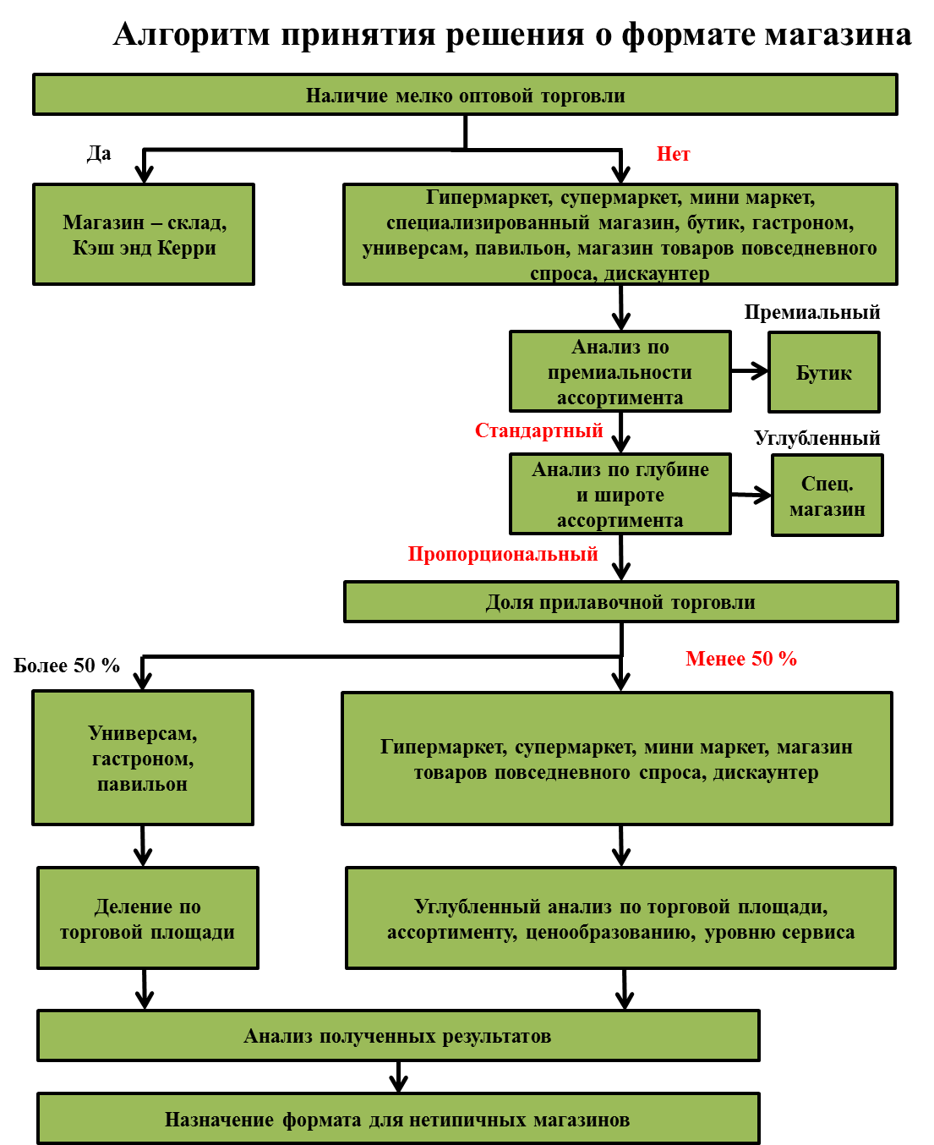
Рис. 1. Алгоритм принятия первоначального решения о формате магазина.
Как видно из приведенного алгоритма, есть совокупность существенных признаков, которые позволяют на этапе первоначального исследования разделить магазины на основные группы.
- Наличие в торговой точке мелкооптовой или оптовой торговли позволяет первоначально отнести ее к формату магазин – склад или Кэш энд Керри.
- Анализ ассортимента торговой точки на премиальность можно производить по средней стоимости единицы реализованной продукции и среднему уровню наценки внутри основных категорий. Для этого необходимо:
  - Выделить n основных товарных категорий, продажи по которым составляю, допустим, 50 % ( по Парето 80 % ) в данной торговой точке.
  - Определяем премиальность реализованной продукции, для чего необходимо:
    - Рассчитать среднюю цену единицы реализованной продукции i товарной категории в торговой точке:
$P_{ср i}=\frac{{TR}_{i}}{Q_{i}}$, ( 1 )
где ${TR}_{i}$ – стоимость реализованной за рассматриваемый период продукции i товарной категории в торговой точке;
$Q_{i}$ – количество реализованной за рассматриваемый период продукции i товарной категории в торговой точке;
    - Рассчитать среднюю цену единицы реализованной продукции i товарной категории по сети в целом:
$P_{с ср i}=\frac{{TR}_{с i}}{Q_{с i}}$, ( 2 )
где ${TR}_{с i}$ – стоимость реализованной за рассматриваемый период продукции i товарной категории по сети в целом;
$Q_{с i}$ – количество реализованной за рассматриваемый период продукции i товарной категории по сети в целом;
    - Рассчитать средний коэффициент премиальности продаж для i товарной категории:
$K_{прод i}=\frac{P_{ср i}}{P_{с ср i}}$ ( 3 )
    - Рассчитать средний коэффициент премиальности продаж:
$K_{прод ср}=\frac{1}{n}\sum_{i=1}^{n}{K_{прод i}}$ (4 )
    - Сравниваем полученное значение с пороговым значением коэффициента премиальности продаж $K_{прод п}$ ( допустим, 1,5 ) и в случае превышения порогового значения принимаем решение о премиальности ассортимента реализованного товара;
  - Определяем премиальность по уровню наценки, для чего необходимо:
    - Рассчитать среднюю наценку на реализованную продукцию i товарной категории в торговой точке:
$N_{ср i}=\frac{D_{i}}{{TR}_{i}-D_{i}}$, ( 5 )
где ${TR}_{i}$ – стоимость реализованной за рассматриваемый период продукции i товарной категории в торговой точке;
$D_{i}$ – доход за рассматриваемый период от реализации продукции i товарной категории в торговой точке;
    - Рассчитать среднюю цену единицы реализованной продукции i товарной категории по сети в целом:
$N_{с ср i}=\frac{D_{с i}}{{TR}_{с i}-D_{с i}}$ , ( 6 )
где ${TR}_{с i}$ – стоимость реализованной за рассматриваемый период продукции i товарной категории по сети в целом;
$D_{с i}$ – доход за рассматриваемый период от реализации продукции i товарной категории по сети в целом;
    - Рассчитать средний коэффициент премиальности по уровню наценки для i товарной категории:
$K_{нац i}=\frac{N_{ср i}}{N_{с ср i}}$, ( 7 )
    - Рассчитать средний коэффициент премиальности по уровню нацеки:
$K_{нац ср}=\frac{1}{n}\sum_{i=1}^{n}{K_{нац i}}$ ( 8 ).
    - Сравниваем полученное значение с пороговым значением коэффициента премиальности продаж $K_{нац п}$ ( допустим, 1,3 ) и в случае превышения порогового значения принимаем решение о премиальности ассортимента реализованного товара;
  - В случае, если по обоим параметрам ассортимент магазина можно отнести к премиальному, принимаем решение о том, что магазин является бутиком. Если же только один показатель превышает пороговое значение, необходимо провести дополнительное исследование, т.к. в форматировании магазина допущена ошибка. Чтобы исправить ошибку надо будет или ввести в ассортимент товары не премиального сегмента, или же повысить наценку ( возможны другие варианты в зависимости от реальной рыночной ситуации ).
- Для определения, является ли данная торговая точка специализированным магазином необходимо выполнить следующие вычисления:
Для каждой торговой точки сети рассчитываем:
  - Рассчитать коэффициент широты ассортимента в j торговой точке:
$K_{ш j}=\frac{Q_{катj}}{Q_{кат max }}$, ( 9 )
где $Q_{катj}$ — количество товарных категорий, представленных в ассортиментной матрице магазина;
$Q_{кат max }$ —максимальное количество товарных категорий в сети;
  - Рассчитать коэффициент глубины ассортимента в j торговой точке для i из n выбранных в п. 2 товарных категорий:
$K_{гл ij}=\frac{Q_{sku ij}}{Q_{sku i max }}$, ( 10 )
где $Q_{sku ij}$ — количество наименований продукции i товарной категории, представленных в ассортиментной матрице j магазина;
$Q_{sku i max }$ —максимальное количество наименований продукции i товарной категории в сети;
  - Рассчитать среднюю глубину ассортимента для каждой торговой точки:
$K_{гл ср j}=\frac{1}{n}\sum_{i=1}^{n}{K_{гл ij}}$ ( 11 )
  - Определяем коэффициент отношения глубины ассортимента к широте ассортимента ( коэффициент специализации ) по для каждой торговой точки и в среднем по сети:
$K_{сп j}=\frac{K_{гл ср j}}{K_{ш j}}$, ( 12 )
$K_{сп ср}=\frac{1}{m}\sum_{j=1}^{m}{K_{сп j}}$ ( 13 ).
  - Рассчитать относительную степень специализации j торговой точки.
$K_{сп отн j}=\frac{K_{сп j}}{K_{сп ср}}$, ( 14 ).
  - Сравниваем полученное значение с пороговым значением $K_{сп отн п}$ ( допустим, 2 ) и в случае превышения порогового значения принимаем решение о том, что магазин является специализированным;
  - В случае, если по Вашим оценкам магазин является специализированным, а $K_{сп отн j}$ меньше порогового значения, возможны следующие варианты:
    - Неправильно установлено пороговое значение;
    - У Вас вся сеть состоит из специализированных магазинов;
    - Категории, которые Вы считаете целевыми для данной торговой точки не доминируют в товарообороте, и была допущена ошибка при формировании ассортимента.
- В зависимости от того, какая часть торговых площадей отведена под прилавочную торговлю, магазины можно разделить на торговые точки современных форматов ( гипермаркет, супермаркет, магазин у дома, мини маркет ), или магазины с преобладанием традиционной ( прилавочной ) формы торговли ( универсам, гастроном, торговый павильон ). Это деление весьма условно ( так, например, ГОСТ определяет гастроном как магазин с индивидуальной формой обслуживания через прилавок и самообслуживанием, более 40 % в ассортименте которого составляют гастрономические товары ив ассортименте есть полуфабрикаты, но данным требованиям на сегодня соответствует 80 % супермаркетов и магазинов у дома ), но в рамках решения поставленной задачи допустимо.
- Для магазинов традиционной розницы осуществляется деление по форматам, основным признаком при котором выступает торговая площадь ( павильоны от 18 до 200 кв. м., универсамы от 200 кв.м., гастрономы от 400 кв.м. ).
- Для корректного деления по форматам магазинов самообслуживания помимо торговой площади необходимо анализировать еще ряд показателей, таких как широта и глубина ассортимента, средний уровень наценки, наличие дополнительного сервиса, количество персонала, емкость парковки и т.д.
- После первоначального присвоения формата магазину необходимо количественно оценить по методике, аналогичной рассмотренной в п.2 и 3 его соответствие по основным параметрам стандартному магазину данного формата. Как правило для оценки выбирается 5 – 8 параметров.
- В случае, если магазин по 50 % показателей не соответствует выбранному формату или же значительно отличается по одному из признаков, необходимо провести дополнительное исследование и «волевым» решением определить формат данного магазина или же «синтезировать» новый формат.

Заключение
Неправильное позиционирование магазина может привести к снижению эффективности работы или же к потере клиентов. В то же время, при достаточно большом количестве торговых точек в сети проводить анализ корректности формирования ассортимента и ценообразования, а так же соответствия магазина формату, к которому он был когда то отнесен, не всегда представляется возможным. Предложенный несложный алгоритм позволяет без существенных временных затрат проанализировать корректность определения формата торговой точки и в случае необходимости внести корректировки, чем существенно повысить эффективность работы сети.

Список литературы:
- http://www.magnit-info.ru/about/today/
- http://fr.x5.ru/shops/pyaterochka
- http://dixy.ru/node/771
- http://www.spar.ru/spar/sparinworld
- http://corporate.7cont.ru/about/
- Национальный стандарт РФ ГОСТ Р 51773-2009 "Услуги торговли. Классификация предприятий торговли" .

